|  |
| --- |
| МИНОБРНАУКИ РОССИИ |
| Федеральное государственное бюджетное образовательное учреждение высшего образования **«МИРЭА − Российский технологический университет»**  **РТУ МИРЭА** |

**Институт информационных технологий (ИИТ)**

**Кафедра практической и прикладной информатики (ППИ)**

**ДОКЛА НА ТЕМУ ИЗУЧЕНИЕ ПРИМЕНЕНИЕ КОНЦЕПТУАЛЬНЫХ КАРТ ДЛЯ УЛУЧШЕНИЯ ВИЗУАЛИЗАЦИИ И КОММУНИКАЦИИ В ПРОЕКТНЫХ КОМАНДАХ**

1. по дисциплине «Анализ и концептуальное моделирование систем»

|  |  |  |
| --- | --- | --- |
| Студент группы ИН | ИКБО-13-22 Тринеев П. С. | (подпись) |
| Ассистент | Трушин С. М. | (подпись) |
| Отчет представлен | «___»________2024г. |  |

Москва 2024

**Содержание**

Что такое “Концептуальная карта”? 4

Происхождение концептуальных карт 5

Узлы 6

Перекрестные ссылки 6

Ссылочные слова 6

Иерархическая структура 6

Пропозиционная структура 7

Вопрос-фокус 7

Основная теория 7

Как нарисовать концептуальную карту 8

Шаг 1: Выберите тему 8

Шаг 2: Быстрый мозговой штурм 8

Шаг 3: Начните рисовать карту 8

Шаг 4: Подключить концепции 8

Шаг 5: Что-нибудь пропало? 9

Использование концептуальных карт 10

Концептуальные карты в образовании 10

Концептуальные карты в бизнесе 11

Концептуальные карты в качественном исследовании 11

Концептуальное картирование передового опыта 12

Держитесь иерархической структуры 12

Сохранить единственную концепцию корня 12

Цветной код Вашей концепции Карты 12

Make Sure Связывающие фразы Сделать здравым смыслом 12

Ссылка на другие ресурсы **Ошибка! Закладка не определена.**

Заключение 13

Что такое “Концептуальная карта”?

Концептуальные карты – это графический инструмент, который используется для визуализации значимых взаимосвязей между концепциями. Он используется как инструмент представления знания, то есть в основном представляет структуру знания, которую мы, люди, храним в своем сознании по определенной теме.

Как простые, так и сложные концептуальные карты состоят из двух вещей: понятий и отношений между ними.

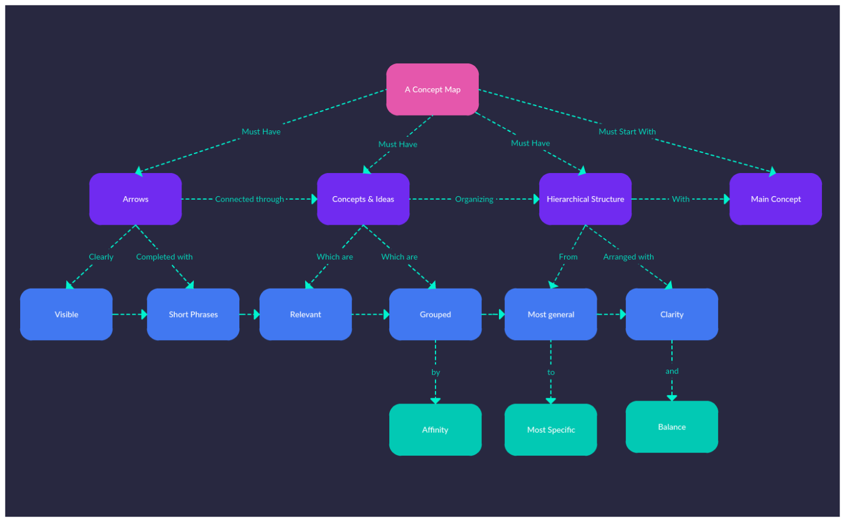

Рисунок 1 – Пример концептуальной карты

Происхождение концептуальных карт

Концептуальные карты стали результатом исследований, проведенных в 1970-х годах в Корнелльском университете Джозефом Новаком – американским педагогом и ученым-исследователем – и его исследовательской группой.

Для изучения того, как дети понимают концепции фундаментальных наук, они изучили и провели интервью со многими детьми. Тем не менее, им было трудно определить изменения в том, как дети понимают естественнонаучные понятия, только с помощью подробных расшифровок интервью.

Необходимость найти лучшее решение для представления концептуального понимания детей привела к разработке концептуальной карты в 1972 году.

С тех пор он широко используется не только в сфере образования и научных исследований, но и в бизнесе.

Ключевые характеристики концептуальной карты

Не все диаграммы, содержащие слова/фразы внутри узлов, являются концептуальными картами. Концептуальные карты имеют специфические особенности, которые отличаются от других диаграмм, используемых для представления знаний. И это так,

Узлы

Узлы – это кружки или ячейки, которые используются для представления концепции или идеи. Они могут различаться по размеру в зависимости от их иерархии на карте; например, более общие узлы в верхней части карты могут быть больше, чем более конкретные узлы, которые следуют за ними.

Перекрестные ссылки

Концептуальные карты состоят из концепций в различных областях. И отношения между этими различными областями знаний показаны с помощью перекрестных ссылок.

Ссылочные слова

Или связывание фраз, если они содержат больше, чем слово. Они описывают тип отношений между двумя понятиями и появляются на линии, соединяющей их.

Иерархическая структура

Обычно концептуальные карты организованы иерархически. Это означает, что наиболее общие и всеобъемлющие концепции размещены в верхней части карты. Те, которые более специфичны, расположены под ними. Соответственно, иерархические концептуальные карты читаются сверху вниз.

Однако, структура концептуальной карты не ограничивается этой структурой, она может принимать и свободную форму – начиная с центра и распространяясь наружу.

Пропозиционная структура

Концептуальная карта иллюстрирует набор значимых предложений по теме.

Каждые два понятия (в некоторых случаях более двух) вместе со связующими фразами образуют осмысленное предложение, иначе известное как предложение.

Например, в следующей концептуальной карте понятия “Отношения” и “Соединители и связующие слова” соединяются связующей фразой “Находятся представлен от”. При подключении формируется предложение “Отношения представлены коннекторами и связующими словами”.

Вопрос-фокус

Как правило, концептуальная карта должна быть сплетена вокруг вопроса, требующего особого внимания, который является проблемой или вопросом, который концептуальная карта стремится решить. Чем лучше будет фокус, тем богаче будет концептуальная карта.

Основная теория

Концептуальные карты основаны на теории ассимиляции Аусюбеля. В основе этого лежит тот факт, что новые знания можно эффективно усваивать, связывая их с тем, что уже известно. Концептуальные карты рассматриваются как методологический инструмент этой теории.

Как нарисовать концептуальную карту

Вы можете нарисовать концептуальную карту на листе бумаги или на программном обеспечении для создания концептуальных карт. В любом случае, придерживайтесь следующих шагов, когда рисуете один из них.

Шаг 1: Выберите тему

Первым шагом является определение темы, которую вы должны изучить с помощью вашей концептуальной карты. Это может быть идея, вопрос или проблема.

Например, скажем, вас интересует SEO или поисковая оптимизация.

Шаг 2: Быстрый мозговой штурм

Какие факты, идеи, концепции, темы, вопросы и т.д. приходят вам в голову, когда вы задумываетесь над этой темой? Запишите их в ходе мозгового штурма вокруг выбранной вами темы. Не забудьте сделать их как можно более краткими.

Шаг 3: Начните рисовать карту

Рекомендуется начинать концептуальную карту сверху и развивать ее вниз, хотя вы можете поставить свою тему в центр и развернуть ее наружу. В любом случае убедитесь, что центральная тема выделяется на фоне остальных (используйте более крупный узел, другой цвет и т.д.).

Шаг 4: Подключить концепции

Теперь пришло время соединить то, что у вас есть мозговой штурм, с центральной темой и друг с другом. Помните, что чем важнее идея, тем ближе она должна быть к вершине или к центру.

По мере того, как вы идентифицируете эти связи, запишите связующие слова или фразы, чтобы указать на связь между двумя понятиями, которые вы связываете.

Как только прямые связи между концепциями будут определены, ищите перекрестные ссылки, которые соединяют концепции из разных областей или доменов.

Шаг 5: Что-нибудь пропало?

Структурируйте то, что вы создали, чтобы убедиться, что вы ничего не пропустили, и что отношения, которые вы определили, имеют смысл.

Использование концептуальных карт

Несмотря на то, что концептуальные карты впервые были введены в сферу образования, за последние несколько десятилетий они приобрели популярность в ряде других областей.

Концептуальные карты в образовании

В области образования концептуальные карты используются как инструмент обучения, так и инструмент оценки успеваемости учащихся.

* Способствовать осмысленному обучению, помогая создавать связи между тем, что уже знают учащиеся, и новыми знаниями, которые они получают
* Организовать знания вокруг предмета для быстрого анализа
* Оцените понимание учащимися того, где их знания нуждаются в улучшении
* Провести эффективный мозговой штурм вокруг темы
* Представлять сложные концепции легко усваиваемым способом
* Организовать учебный материал для курсов или учебных программ
* Может быть использована в качестве основы для дискуссий между учащимися
* Помощь в выявлении обоснованных и недействительных идей, которыми руководствуются студенты
* Помощь в развитии творческого и критического мышления среди студентов
* Может использоваться в качестве альтернативы традиционным записным и письменным заданиям

Концептуальные карты в бизнесе

По своей конструкции концептуальные карты подходят для бизнес-анализа. В сфере бизнеса для сохранения, генерирования и обмена знаниями широко используются концептуальные карты.

* Способствовать проведению командных мозговых штурмов для разработки новых стратегий, новых бизнес-концепций и т.д.
* Поддержка творческого и ориентированного на результат подхода к развитию бизнеса
* Может использоваться как систематический способ обмена экспертными бизнес-идеями, идеями и т.д. с другими людьми
* Помощь в планировании и составлении деловых документов, бизнес-презентаций и т.д.

Концептуальные карты в качественном исследовании

Концептуальные карты в качественном исследовании используются в качестве методической стратегии исследования.

* Может быть использован для планирования исследовательского проекта
* Может помочь преобразовать объемные текстовые данные в управляемую форму без потери смысла
* Выявление взаимосвязей между концепциями в исследовании и анализ тем
* Проанализировать информацию, предоставленную респондентами в исследовании; помочь исследователю сохранить значение интервью
* Эффективно представлять результаты

Концептуальное картирование передового опыта

Держитесь иерархической структуры

Концептуальные карты, организованные в соответствии с иерархической структурой, легче читать. Поскольку наиболее общие понятия идут сверху, а более конкретные – снизу, их легко читать сверху вниз.

Сохранить единственную концепцию корня

Концептуальная карта может иметь два корневых понятия, но ограничение ее одним помогает учащемуся легко определить, как строятся понятия. С другой стороны, наличие двух корневых понятий может сбить с толку.

Цветной код Вашей концепции Карты

Цвета помогают сразу различать понятия в разных областях. Это не только облегчает чтение карты, но и, когда речь заходит о вызове информации, цветовое кодирование играет жизненно важную роль.

Make Sure Связывающие фразы Сделать здравым смыслом

Из двух понятий и связующей фразы должно быть сделано осмысленное предложение. Это может быть слово, фраза или иногда даже символ, например, + или %. В любом случае, убедитесь, что ваша концептуальная карта хорошо читается.

Всегда основывайте свою концептуальную карту на вопросе о фокусе

Имея один единственный вопрос, чтобы ответить, поможет вам лучше структурировать вашу концептуальную карту и держать себя от отклонения от вашего внимания.

Заключение

Изучение применения концептуальных карт в контексте проектных команд выявило их значительный потенциал для улучшения визуализации и коммуникации в рамках проектной работы. Анализ проведенных исследований позволяет сделать вывод о том, что использование концептуальных карт способствует более четкому представлению целей проекта, структурированию информации, а также эффективному обмену идеями и концепциями между членами команды.

Преимущества использования концептуальных карт включают в себя возможность создания наглядных и информативных моделей проекта, которые помогают участникам команды лучше понимать задачи и взаимосвязи между ними. Кроме того, концептуальные карты способствуют улучшению процесса принятия решений, поскольку они позволяют легко визуализировать различные альтернативы и последствия.

Однако, необходимо отметить, что эффективное использование концептуальных карт требует определенных навыков и обучения со стороны участников команды. Кроме того, для достижения максимальной эффективности необходимо учитывать специфику проекта и потребности его участников при разработке и применении концептуальных карт.

В целом, результаты исследования свидетельствуют о том, что использование концептуальных карт может значительно повысить эффективность коммуникации и визуализации в проектных командах, что делает их ценным инструментом для улучшения процессов управления проектами и достижения поставленных целей.